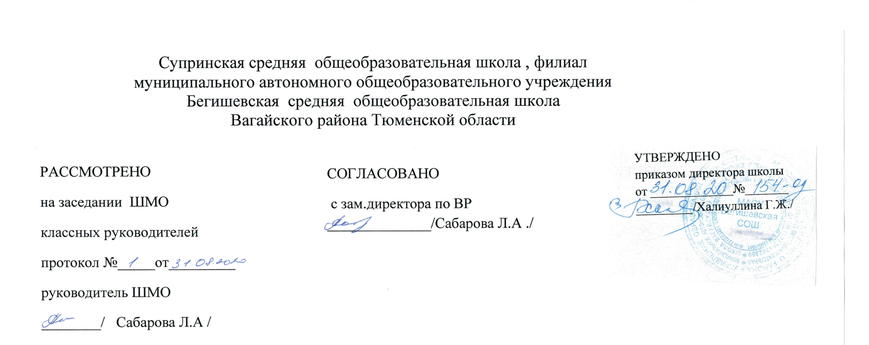
Аннотация к рабочим программам
по курсу внеурочной деятельности
спортивно - оздоровительного направления
«Спортивные игры»
5-6 класс

Составитель: учитель физической культуры
Трушников В.В

Супра
2020 год

Нормативная база и УМК

Программа курса внеурочной деятельности спортивно-оздоровительного направления «Спортивные игры» составлена на основе нормативных документов:
- Федеральный закон от 29.12.2012 г. № 273-ФЗ (ред. от 31.12.2014 г., с изм. от 02.05.2015 г.) «Об образовании в Российской Федерации» (с изм. и доп., вступ. в силу с 31.03.2015 г.)
- Устав МАОУ Бегишевская СОШ;
- Учебный план МАОУ Бегишевской СОШ.

Количество часов, отводимое на изучение курса
Программа курса внеурочной деятельности рассчитана на 34 часа для учащихся 5-6 класс.

Цель, задачи изучения курса:

Цель программы — формирование физической культуры личности школьника посредством освоения основ содержания физкультурной деятельности с общеразвивающей направленностью.

Задачи
- Формирование знаний о физкультурной деятельности, отражающих ее культурно-исторические, психолого-педагогические и медико-биологические основы;
- Совершенствование навыков в базовых двигательных действиях, их вариативного использования в игровой деятельности и самостоятельных учебных занятиях;
- Формирование навыков и умений в выполнении физических упражнений различной педагогической направленности, связанных с профилактикой здоровья, коррекцией телосложения, правильной осанкой и культурой движения;
Программа составлена на основе материала, который дети изучают на уроках физической культуры в школе, дополняя его с учетом интересов детей, в зависимости от пола, возраста и времени года, к тем видам спорта, которые пользуются популярностью в повседневной жизни.

Формы проведения занятий и виды деятельности
Однонаправленные занятия | Посвящены только одному из компонентов подготовки игрока: техники, тактики или общефизической подготовке.
Комбинированные занятия | Включают два-три компонента в различных сочетаниях: техническая и физическая подготовка; техническая и тактическая подготовка; техническая, физическая и тактическая подготовка.
Целостно-игровые занятия | Построены на учебной двухсторонней игре по упрощенным правилам, с соблюдением основных правил.
Контрольные занятия | Прием нормативов у занимающихся, выполнению контрольных упражнений (двигательных заданий) с целью получения данных об уровне технико-тактической и
Контрольные занятия | физической подготовленности занимающихся.

Материально – техническое обеспечение
К физкультурному оборудованию предъявляются педагогические, эстетические и гигиенические требования.
Подбор оборудования определяется программными задачами физического воспитания учащихся. Размеры и масса инвентаря должны соответствовать возрастным особенностям обучающихся; его количество определяется из расчёта активного участия всех детей в процессе занятий.
Важнейшее требование – безопасность физкультурного оборудования. Для выполнения его необходимо обеспечить прочную установку снарядов, правильную обработку деревянных предметов (палки, рейки гимнастической стенки и др.). Во избежание травм они должны быть хорошо отполированы. Металлические снаряды делаются с закруглёнными углами. Качество снарядов, устойчивость, прочность проверяется учителем перед уроком.
- Баскетбольные мячи;
- Волейбольные мячи;
- Скакалки;
- Гимнастическая стенка;
- Гимнастические скамейки;
- Сетка волейбольная; стойки;
- Щиты с кольцами;
- Секундомер; свисток;
- Теннисный стол;
- Теннисные ракетки, мячи.

